**Mövzu 14: Elektron tədris resursları və onlardan istifadə. Online tədris platformaları və tədrisdə onlardan istifadə**

**.**

**ELEKTRON KİTABXANALAR VƏ ONLARDAN İSTİFADƏ QAYDALARI**

Elektron kitabxanalar informasiyalaşdırılmış cəmiyyət quruculuğunun sosial

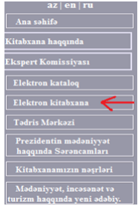sifarişidir. ***Elektron kitabxana*** kitabların, müəssisə daxili əmr və sərəncamların, müxtəlif təlimat və göstərişlərin və s. çeşidlənmiş formada toplandığı, naviqasiya və axtarış sistemi ilə təmin olunmuş elektron sənədlərin saxlandığı məlumatlar bazasının idarəolunması sistemlərinə deyilir. Elektron kitabxana həm də özündə müxtəlif təyinatlı elektron məlumatları (ədəbi və s., kompüter proqramlarını, media və audio-video faylları) saxlayan veb səhifə kimi də hazırlana bilər. Bu növ elektron bazalar həm universal, həm də ayrı-ayrı ixtisaslaşmış bazalar şəklində də yaradıla bilər.

Bu gün dünyanın ən böyük elektron kitabxanası Çin Xalq Respublikasında fəaliyyət göstərir. Bu kitabxana 12 milyon dan artıq müxtəlif elektron sənəddən ibarət məlumatlar bazasını özündə cəmləşdirir.

Elektron kitabxana ümumi istifadə üçün açıq olan lokal və uzaq məsafədə yerləşən paylanmış informasiya resurslarına malik olur. Lokal (internetə çıxışı olmayan kitabxananın daxili internet şəbəkəsində oxunan ədəbiyyat) resurslar elektron kitabxananın web və FTP serverlərində toplanmış, kitabxana fondunda yerləşən ədəbiyyatın elektron nüsxələrindən və kitabxana tərəfindən ödənişli və ya mübadilə üsulu ilə alınmış elektron sənəd və nəşr toplusundan ibarətdir. Elektron kitabxana müasir web texnologiyası əsasında fəaliyyət göstərir. Elektron kitabxanalara nümunə olaraq <https://elibrary.ru>, <http://www.dissercat.com>, <https://cyberleninka.ru>, <http://anl.az/el.php>, [www.preslib.az](http://www.preslib.az), [www.kitabxana.net](http://www.kitabxana.net) göstərmək olar.

Elektron kitabxanadan istifadəni əyani şəkildə Milli kitabxananın elektron kitabxanası vasitəsilə göstərək. Əvvəlcə Milli kitabxananın www.anl.az saytına daxil oluruq, daha sonra açılan səhifənin sol tərəfindən elektron kitabxana linkini (keçidi) vururuq.

Açılan pəncərədən biz axtardığımız məlumatı elm sahələri üzrə, müəllifin və sərlövhənin baş hərfinə əsasən tapa bilərik.

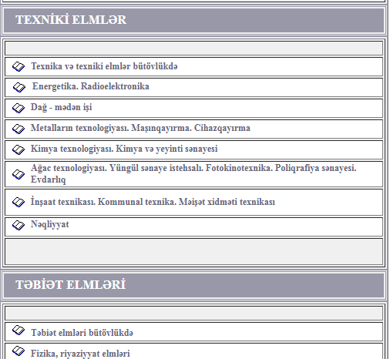

Məsələn, yuxarıda göstərilən şəkildən təbiət elminin Fizika, riyaziyyat elmləri bölməsi seçilib. Seçildikdən sonra aşağıdakı şəkildəki kimi səhifə açılır.

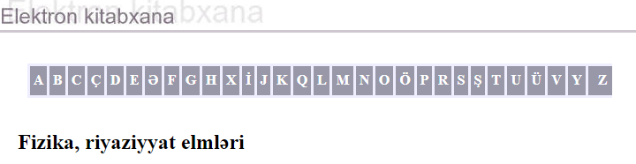

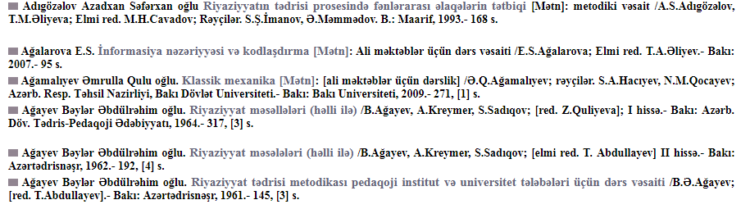

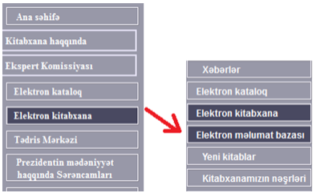Siyahıdan istədiyimiz ədəbiyyatı seçib üstündən vururuq və kitabın tam mətni elektron versiyada açılır. Elektron kitabxana müəllif hüquqlarını qoruyub saxlamaqla, milli ədəbiyyat nümunələrini elektron daşıyıcılarına köçürməklə yaradılır. Eyni zamanda elektron kitabxanaya müəllifin öz arzusu ilə onun təqdim etdiyi əsərin elektron versiyası da daxil edilə bilər. Milli kitabxananın elektron məlumat bazasına da elektron kitabxana linki (keçid) vasitəsilə daxil olmaq olur.

***Elektron dərslik.***

Elektron dərslik texniki standartları Beynəlxalq Rəqəmsal Nəşriyyat formu tərəfindən (IDPF) müəyyənləşdirilmiş e-kitab formatıdır. Elektron kitab hər-hansı mövzuda yazılmış kitabın elektron formasıdır. Elektron kitab elektron nəşrin bir qoludur. Elektron kitabların ənənəvi kagız kitablardan müqaisədə aşağıdakı üstünlükləri vardır:

1. Elektron kitabda mətndə axtarış edilə bilər, böyük istinadlara keçid ola bilər, müvəqqəti qeyd və seçmə təsvir edilə bilər.

2. Elektron kitabı bir yerdən başqa yerə aparmaq asandır, çünki çox kiçik həcmə və ölçüyə malikdir.

3. Lazım olduqda, oxuma zamanı, şriftin formasını və ölçüsünü dəyişmək mümkündür.

4. Elektron kitab animasiyalı şəkillərə, multimediyalı kliplərə baxmağa imkan verir.

5. Elektron kitabın kağız kitabdan baha olmasına baxmayaraq, elektron mətn kağız mətndən xeyli ucuzdur.

6. Daxili proqramlar, nitq sintezatorları, mətni səsləndirməyə imkan verir.

7. Elektron kitabın axtarışı və yayılması xeyli yüksəkdir.

8. Elektron kitab təbiətə ziyan vurmağın qarşısını alır, belə ki, böyük həcmli kağıza qənaət edir.

Elektron kitab və ya E-book həm də elektron kitabların saxlanması və oxunması üçün istifadə olunan aparat vasitəsidir. Çəkisi təxminən 600 qrama bərabər olan xüsusiləşdirilmiş mikrokompüterdir. Burada oxucunu dinləyiciyə çevirmək üçün audiokitabdan istifadə edilə bələr. Audiokitab Oxucunu dinləyiciyə çevirən hazır ədəbiyyat məhsuludur. Bədii əsəri növündən asılı olmayaraq, onu monoton, yorucu olmayan səslə dinləyiciyə (Oxucuya) çatdırmaqdır.

**İnternet və elmi fəaliyyət.** İnternet fundamental elmi tədqiqat sahələrinə də bir yenilik, dinamizm gətirir. Nəticədə ənənəvi elm elekron elm konsepsiyası ilə əvəz olunur. Elektron elm - elmi məsələlərin həlli ilə məşğul olan və lazımi informasiya kommunikasiya infrastrukturuna malik, yüksəksürətli İnternet şəbəkəsi ilə elmi-texniki informasiya və hesablama resurslarına çıxışı olan elmi müəssisə və təşkilatların birgə fəaliyyətini həyata keçirən konsepsiyadır .

“E-elm” termini ilk dəfə 1999-cu ildə Birləşmiş Krallığın Elm və Texnologiya İdarəsinin baş direktoru Con Teylor tərəfindən işlədilmişdir. Bu anlayış elmi tədqiqatların və eksperimentlərin virtual mühitdə kollektiv surətdə aparılmasına əsaslanan yeni yanaşmadır. E-elm informasiya-kommunikasiya infrastrukturuna malik, yüksək sürətli İnternet şəbəkəsi vasitəsi ilə elmi-texniki informasiya və hesablama resurslarına çıxışı olan elmi müəssisə, təşkilat və kollektivlərin, həmçinin elmi araşdırmalarla məşğul olan ayrı-ayrı fərdlərin virtual məkanda birgə fəaliyyətidir (şək.1).

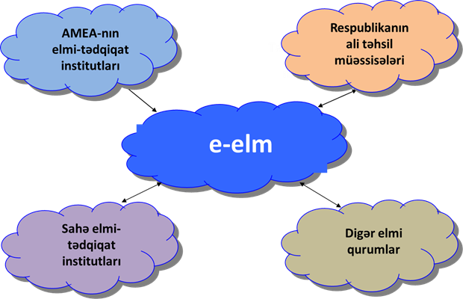

**Şəkil 1. E-elmin əhatə dairəsi**

Elmi fəaliyyət zamanı çoxlu sayda məlumatları əldə etmək, yadda saxlamaq, emal etmək, daha sonra isə onu lazımi formada təqdim etmək, başqa sözlə, çap etmək, vizuallaşdırmaq, ötürmək və s. tələb olunur. Bütün bunları yerinə yetirmək üçün İnternet əvvəllər mövcud olmayan unikal imkanlar yaradır. İnternetin sayəsində : ♣ elmi fəaliyyət qloballaşır, əldə olunmuş məlumatlar bölüşdürülür; ♣ ənənəvi elmi nəşrlərin yerini e-nəşrlər, veb-saytlar tutmağa başlayır; ♣ elektron elmi kitabxanalar şəbəkəsi yaradılır; ♣

müxtəlif bilik sahələri üzrə xüsusi onlayn mühitlər formalaşır. Beləliklə, e-tarix, e-arxeologiya, e-coğrafiya, e-tibb, e-astronomiya və s. meydana çıxır. İnsanların yaddaş və emal imkanları məhdud olduğuna görə məkan və zaman parametrləri üzrə aparılan ənənəvi tarixi araşdırmalar çox mürəkkəbdir və böyük zəhmət tələb edir. Lakin e-tarixdə bütün məlumatlar kompyuterin elektron yaddaşına daxil edilir, məkan və zaman məhdudiyyəti olmadan emala verilmiş xüsusi araşdırma alqoritmi ilə kompyuter tərəfindən tarixi ziddiyyətlər, qeyri-dəqiq məlumatlar aşkarlanır, tarixi faktlar dəqiqləşdirilir, həqiqətlər üzə çıxarılır.

***Elektron elmin məqsəd və vəzifələri***

E-elmin məqsədi müasir İKT-nin tətbiqi ilə Akademiya institut və təşkilatların, həmçinin respublikanın digər elmi qurumlarının fəaliyyətinin yenidən qurulması, milli elmi “onlayn infrastrukturun” və informasiya fəzasının formalaşdırılmasıdır.

XXI əsrlərin astanasında Sivil dünyada biliklərə əsaslanan cəmiyyət fəal şəkildə qurulur (knowledge based society). Nəinki toplanmış irihəcmli informasiya, həmçinin, istehsalın intensiv şəkildə artan templəri və yeni biliklərin toplanması yeni dövrün digər fərqli cəhətidir. Ekspert mütəxəssislərin verdikləri qiymətlərə əsasən bəşəriyyət tərəfindən toplanan biliklərin ümumi həcmi hər beş ildən bir iki dəfə artır. Bütün bunlar təhsil prosesinin mahiyyətini radikal şəkildə dəyişir: o fasiləsiz («bütün həyatı boyu təhsil» prinsipi), daha intensiv və dinamikdir. Buna müvafiq olaraq təhsil texnologiyaları da dəyişilir. Elektron təhsili və ya original transkripsiyada – *e*-Learning sözsüz effektivliyini sübuta yetirən yeni təhsil texnologiyalarından biridir. İnkişaf etmiş ölkələrdə elektron təhsili təhsilin bütün sahələrini əhatə edir və nəinki universitetlərdə, eləcə də, orta məktəbdə və korporativ (ali ixtisas müəssisəsindən sonrakı) tədrisin təşkilində geniş şəkildə istifadə olunur. E-Learning texnologiyasının layihəçiləri onu təhsilin yeni fəlsəfəsi hesab edirlər. Bu fəlsəfə əyani təhsil ilə yanaşı tədrisin bütün əhəmiyyətli formalarını əhatə edəcəkdir. Onlar *e* simvolunun nəinki *e*lectronic(elektron),eləcədə, *e*xcellent (gözəl), *e*nhanced(irəli) kimi ifadə edirlər.

YUNESKO-nun bu sahədə terminologiya üzrə işçi qrupu *e*-Learning terminin milli dillərə tərcümə etməməyi tövsiyyə edir. Məşhur presendentlərin mövcud olmasına baxmayaraq (məsələn, kompüter – elektron-hesablama maşını, lazer – optik kvant generatoru), Moodle platformasında «Elektron təhsili» dərsliyinin müəllifləri daha konservativ nöqteyi-nəzəri dəstəkləyərək əsas etibarilə, «elektron təhsili» terminində E-Learning elektron texnologiyaların köməyi ilə həyata keçirilən təlim və tədrisin bütün formaları kimi çıxış edir. Biliklərin, vərdişlərin və bacarıqların ötürülməsi üçün kommunikasiya vasitələrinin və kompüterlərin fəal istifadəsini nəzərdə tutur. E-learning ixtisaslaşdırılmış saytlar vasitəsilə tədrisdən, rəqəmli laboratoriyaların təşkilindən, xüsusi tədris proqramlarının istifadəsindən ibarətdir.

E-elmi vahid bir sistem kimi təsəvvür etsək, onda onun həll etdiyi məsələlərə görə Şəkil 1-də göstərilmiş altsistemlərdən təşkil olunduğunu görmək olar. Şəkil 1. E-elmin altsistemləri :

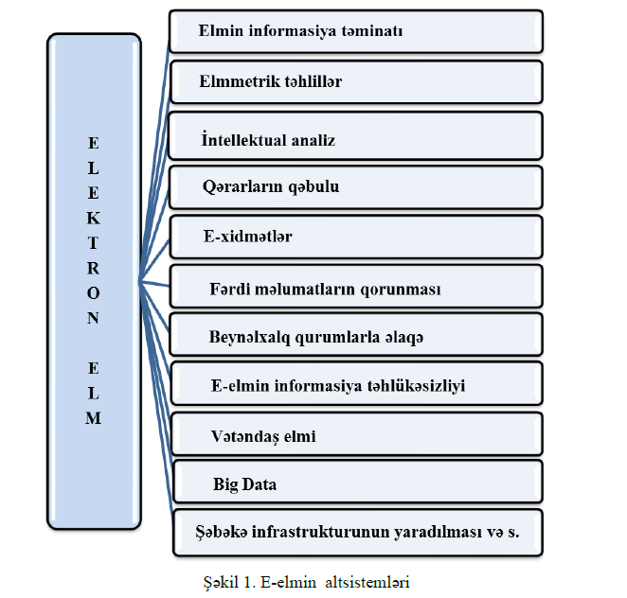

[Daxil ol](https://portal.reqemli.az/accounts/login/)

## Özünü inkişaf üçün Online platformalar

     Evdə qalmaq və uzun zamandır vaxtım yoxdur deyə geriyə atdığımız işlərimizin reallaşdırılması üçün bir fürsət yaranmayıbmı? Xüsusilə şəhər mühitində yaşayan insanların hər zaman ailə üzvlərinə, xüsusilə uşaqlarına qarşı yetərincə zaman ayıra bilmədiyi barədə gileylərini də bura əlavə etsək tam bir fürsət kimi “#evdəqal”, “#həyatdangeriqalma” və “#inkişafdaol” prinsipi ilə yeni bir dönəmə başlaya bilərik.

     Bu məqsədlə bizdən maliyyə vəsaiti tələb etməyən özümüzün və yaxınlarımızın inkişafı üçün təlim platformaları ilə tanış olaq. Bu platformaların bəziləri təlim kurslarını ödənişsiz, ödənişli və ya müəyyən güzəştli şərtlərlə təqdim edir. Güzəştlər içərisində kurslara endirimlərlə yanaşı ilkin həftələrdə pulsuz istifadə imkanları da daxildir. Ödənişsiz təlim kursu təklif edən platformaların bəzisi sonda sertifikat və ya diplom əldə etmək istəyənlərə ödəniş şərtləri təklif edir. Bu sertifikatlar və diplomlar dünyanın tanınmış universtetləri tərəfindən verilir. Hər bir halda qazandığımız biliklərlə yanaşı orta qiymət civarında tanınmış universitetlərin sertifikat və diplomlarını əldə etmək şansımızı gələcəyimizə etdiyimiz investisiya kimi qiymətləndirməliyik.

     Xüsusilə dünyanı bürüyən “Covid-19” virusunu nəzərə alan bir çox platformalar hazırda böyük güzəştlər təqdim edir.

   Onlayn platformalar özünüinkişaf, ixtisasartırma ilə yanaşı artıq bakalavr, magistr və doktorantura səviyyəsində təhsil imkanlarıda təqdim edir. Məhz texnoloji inkişaf və məsafədən təlimə insanlar tərəfindən maraq göstərilməsi  dünyanın ən aparıcı ali təhsil  müəssələrini də onlayn təlim platformaları ilə əməkdaşlığa təşviq edib.

     Onlayn təlim platformalarının böyük əksəriyyətində əsasən təlim istiqamətləri eynilik təşkil edir. Bu platformalar: kompüter elmləri, proqramlaşdırma dilləri, idarəetmə, proqram təminatları, İT mühəndislik, ağıllı şəhərlər, data analitika, şəbəkə təhlükəsizliyi, qrafik dizayn, biznes analitika, maliyyə, sosial elmlər, müəllimlərin təkmilləşməsi, dil, biznes, marketinq, hüququn sahələri, tibb, qida təlimatçısı, fərdi inkişaf, dizayn, uşaqlar üçün kontentlər və s. kimi müxtəlif kateqoriyalara bölünür. Dünyada rəqəmsallaşmaya olan maraq məhz təlim istiamətlərində də özünü göstərir.

     Axtarış sistemlərində açar sözlər yazmaqla onlayn təlim platformalarına çıxış əldə edə bilərik.

     Lakin, burada sizin işinizi asanlaşdırıb, onlardan ən çox populyar olanlarını, daha rahat istifadəçi paneli təqdim edənlərini, geniş mövzular üzrə səmərəliliyi olan və daha geniş imkanlar təqdim edənlərini qeyd edəcəyik:

1. **edX  ([https://www.edx.org](https://www.edx.org/))** - platforması 36 kateqoriya üzrə təlimlərlə yanaşı, onlayn bakalavr və magistr təhsili təqdim edən proqramlara qoşulma imkanları təqdim edir. Bu platformada ödənişsiz təlimlər daha çox təqdim olunur. Lakin, beynəlxalq universitetlərin ödənişsiz təqdim etdiyi təlimlərdən istifədə edərkən biliklərin qiymətləndirilməsi nəticəsində cüzi miqdarda ödəniş etməklə həmin ali məktəblərin sertifikat və ya diplomunu əldə etmək imkanı vardır.
2. **Udemy (**[**https://www.udemy.com**](https://www.udemy.com/)**)** - hazırda daha geniş istifadə olunan platformalardan biridir. Ödənişli, ödənişsiz və güzəştlərlə 13 kateqoriya üzrə 100-dən çox altkateqoriyalarda müxtəlif sahələr üzrə təlim mövzularında bütün yaş dövrünü əhatə edən lazımi təlimlərə rast gəlmək mümkündür. Eyni zamanda bu platforma biznes şirkətlərə heyyətin ixtisaslaşması və yenidənixtisaslaşması üçün koorporativ xidmətlər təklif edir.  Bütün bunlarla yanaşı bu platformada maraqlı şəxslərin bloqları və inkişafları ilə bağlı hekayələrinə də rast gəlmək mümkündür. Bu platformada digərlərindən fərqli olaraq azərbaycan dilində kurslar da əldə etmək olar. Maraqlı olan kateqoriya seçildikdən sonra proqram pəncərəsində aşağıda filter tətbiq etməklə dil, qiymət, pulsuz, müddət və s. kimi tələbləriniz əsasında seçimlər tətbiq edə bilərsiz.
3. **Coursera (**[**https://www.coursera.org**](https://www.coursera.org/)**)** - 11 kateqoriya 40-dan çox altkateqoriyalar üzrə 190-dan çox universitet və şirkətlərlə əməkdaşlıq edən platformadır. Burda ödənişli və ödənişsiz təlimlər əldə emtək olar.
4. **Academic Earth (**[**https://academicearth.org**](https://academicearth.org/)**)** - pulsuz xidmətlər təklif edən platforma menegment, marketinq, biznes, təhsil, mühəndislik, texnologiya, incəsənət, humanitar, tibb, riyazi, sosial və humanitar elmlər kateqoriyaları üzrə altkateqoriyalarda maraqlı təlim mövzuları təklif edir. Hazırda 25 beynəlxalq universitet tərəfindən təlimlərlə yanaşı, bakalavr, magistr və doktorantura üzrə onlayn təhsil imkanları təqdim olunur. Bu platformanın digərlərindən daha çox özəlliyi kateqoriyalar üzrə təlim mövzularıyla  yanaşı, həmin kateqoriya üzrə onlayn jurnalların linkləri, qrant və təqaüd proqramları, təcrübə proqramları və eyni zamanda tələbə və bu sahədə mövcud təşkilatlar haqqında məlumatlar təqdim edir.
5. **Open Culture (**[**http://www.openculture.com**](http://www.openculture.com/)**)** - tam ödənişsiz xidmətlər təklif etməklə kompüter elmləri, kommunikasiya, verilənlər elmi (data sciency),  mühəndislik, humanitar, riyazi və sosial elmlər, rəssamlıq, musiqi, müxtəlif mədəniyyətlər barədə geniş təlimlər təklif edir. Bu platformada eyni zamanda 48 dildə təqdim olunan audio kitablardan istifadə etmək və müxtəlif muzeylərə virtual səyahətlər etmək olar.

   Yuxarıda qeyd olunan platformalardan Siz Avstraliyanın Melbourne, Sidney, Atlassian və s. universitetlərinin, Almaniyanın Karlsruhe Texnologiya və Münhen Texniki universitetlərinin, Kanadanın Alberta,  Toronto və MC Master universitetlərinin, Sinqapurun Sinqapur Milli və Sinqapur Nanyanq Texnoloji Universitetlərinin və digər dünyaca tanınmış ali məktəblərin təqdim etdiyi təlimləri keçərək sertifikatlarını və diplomlarını əldə edə bilərsiniz.

     Haqqında daha geniş informasiya təqdim etdiyimiz onlayn platformalarla yanaşı aşağıda Sizə maraqlı olan digər platformaların adlarını da qeyd etmək istəyirik. Bunlardan:

* Khan Academy-  <https://www.khanacademy.org/>
* Codecademy-  <https://www.codecademy.com/>
* Harvard Extension-  <https://www.extension.harvard.edu/open-learning-initiative>
* Stanford Online-  <https://online.stanford.edu/courses>
* Academy of Mine-   <https://www.academyofmine.com/> və s.

    Əlbət ki, təqdim olunan platformalar dil baxımından bəlkə də oxucuların bəziləri üçün əlçatan olmayacaq. Demək bizim üçün bir nömrəli prioritet xarici dil biliklərimizi təkmilləşdirmək kimi tələb yaranır. Məhz bu platformalarda siz dil biliklərinizi də təkmilləşdirə bilərsiniz.

# Microsoft Teams

Vikipediya, azad ensiklopediya

[Jump to navigation](https://az.wikipedia.org/wiki/Microsoft_Teams#mw-head)[Jump to search](https://az.wikipedia.org/wiki/Microsoft_Teams#searchInput)

|  |  |
| --- | --- |
| **Microsoft Teams** | |
| [Loqonun şəkli](https://commons.wikimedia.org/wiki/File:Microsoft_Office_Teams_(2018%E2%80%93present).svg?uselang=az) | |
| **Tipi** | onlayn xidmət[[d]](https://www.wikidata.org/wiki/Q19967801) |
| **İnkişaf etdirici** | [Microsoft](https://az.wikipedia.org/wiki/Microsoft) |
| [**Əməliyyat sistemi**](https://az.wikipedia.org/wiki/%C6%8Fm%C9%99liyyat_sistemi) | [Microsoft Windows](https://az.wikipedia.org/wiki/Microsoft_Windows), [Linux](https://az.wikipedia.org/wiki/Linux), [macOS](https://az.wikipedia.org/wiki/MacOS), [İOS](https://az.wikipedia.org/wiki/%C4%B0OS), [Android](https://az.wikipedia.org/wiki/Android_(%C9%99m%C9%99liyyat_sistemi)) |
| **Yayımlanma tarixi** | [noyabr](https://az.wikipedia.org/wiki/Noyabr) [2016](https://az.wikipedia.org/wiki/2016) |
| [**Platforma**](https://az.wikipedia.org/wiki/Komp%C3%BCter_platformas%C4%B1) | [Microsoft Windows](https://az.wikipedia.org/wiki/Microsoft_Windows) |
| **Sonuncu versiya** | * [Microsoft Windows](https://az.wikipedia.org/wiki/Microsoft_Windows): 77.3.14.99 ([6 iyul](https://az.wikipedia.org/wiki/6_iyul) [2022](https://az.wikipedia.org/wiki/2022))[[1]](https://az.wikipedia.org/wiki/Microsoft_Teams#cite_note-_f6922d5e6b01a78f-1) |
| **Sayt** | [teams.microsoft.com](https://teams.microsoft.com/) |
| [Vikianbarın loqosu](https://commons.wikimedia.org/wiki/Category:Microsoft_Teams) [Vikianbarda əlaqəli mediafayllar](https://commons.wikimedia.org/wiki/Category:Microsoft_Teams) | |

**Microsoft Teams** — işgüzar söhbətlər, iclaslar, qeydlər və əlavələrinizi birləşdirən bir platformadır. [Microsoft](https://az.wikipedia.org/wiki/Microsoft) tərəfindən [Slacka](https://az.wikipedia.org/wiki/Slack_(proqram)) rəqib olaraq dizayn edildi və 2016-cı ilin [noyabrında](https://az.wikipedia.org/wiki/Noyabr) rəsmi olaraq bəyan edildi.[[2]](https://az.wikipedia.org/wiki/Microsoft_Teams#cite_note-2)[[3]](https://az.wikipedia.org/wiki/Microsoft_Teams#cite_note-3)

[Microsoft Teams](https://az.wikipedia.org/wiki/Microsoft), komandalar, siniflər və ya qruplar üçün faylları bölüşmək, danışmaq və əməkdaşlıq etmək üçün bir platformadır. Mətn söhbəti ilə yanaşı, video zəng və ekran paylaşımı da etmək münkündür. Hal-hazırda Microsoft Teams-ın [44](https://az.wikipedia.org/wiki/44_(%C9%99d%C9%99d)) [milyondan](https://az.wikipedia.org/wiki/Milyon) çox istifadəçisi var.

## Xüsusiyyətləri

[Microsoft Teams](https://az.wikipedia.org/wiki/Microsoft) Office 365-də komanda [söhbətləri](https://az.wikipedia.org/wiki/S%C3%B6hb%C9%99t), [zənglər](https://az.wikipedia.org/wiki/Z%C9%99ng), [iclaslar](https://az.wikipedia.org/w/index.php?title=%C4%B0clas&action=edit&redlink=1) və [xüsusi mesajlar](https://az.wikipedia.org/wiki/Mesaj) üçün söhbət platformasıdır. [Microsoft Teams](https://az.wikipedia.org/wiki/Microsoft) genişlədilə bilən və özəlləşdirilə bilən olmağının yanında həmdə, qurumunuzun ən həssas iş birliklərini gizli qalmağını təşkil etməyə istiqamətlənmiş təhlükəsizlik xüsusiyyətlərini və standartları qarşılayır. Microsoft Teams-ə fiziki məhdudiyyətili adamlar üçün, xüsusi olaraq və ya komandalarda [söhbət](https://az.wikipedia.org/wiki/S%C3%B6hb%C9%99t) etməyi asanlaşdıran xüsusiyyətlər daxildir. Bir komanda içində çoxlu [söhbət](https://az.wikipedia.org/wiki/S%C3%B6hb%C9%99t) qrupları və ya kanalları yaradıla bilər. İstifadəçilərin üz-üzə görüşməya ehtiyac duymaları vəziyyətində tək bir tıxlama ilə digər kanal üzvlərinə birbaşa [Skype](https://az.wikipedia.org/wiki/Skype) [səsli](https://az.wikipedia.org/wiki/S%C9%99s) və ya [görüntülü](https://az.wikipedia.org/wiki/G%C3%B6r%C3%BCnt%C3%BC) [zəng](https://az.wikipedia.org/wiki/Z%C9%99ng) etmək mümkündür.[[4]](https://az.wikipedia.org/wiki/Microsoft_Teams#cite_note-4)

## İstifadəsi

[Microsoft Teamsda](https://az.wikipedia.org/wiki/Microsoft) bir komanda içində paylaşılan sənədlər, elektronik cədvəllər, təqdimatlar və bənzərləri, [Microsoftun](https://az.wikipedia.org/wiki/Microsoft) OneDrive bulud anbarında və yerli bir SharePoint mühitində saxlanılan bir kopyayla sinxron edilir və beləliklə hər komanda üzvünun hər zaman ən yeni versiyaya girişi olur. Bu paylaşılan sənədlərin birlikdə işləməsidə də mümkündür.[[5]](https://az.wikipedia.org/wiki/Microsoft_Teams#cite_note-5)

Microsoft Teams proqramının sol gəzinmə çubuğunda Fəaliyyət, Söhbət, Komandalar, Mesajlar və Sənədlər üçün bölmələr olur. Slack kimi adının birbaşa göstərilməsi vəziyyətində diqqətini çəkən mesajın yanında istifadəçi qırmızı bir bayraq və ya nida işarəsi alır.